Патехина Екатерина Петровна
ОГБОУ «Смоленская специальная (коррекционная) общеобразовательная школа I и II видов» (Центр дистанционного образования), г. Смоленск
Учитель математики и информатики

Урок математики в 6 классе на тему: «Координатная плоскость»

Название модуля: координатная плоскость.
Интегрирующая дидактическая цель: познакомить учащихся с прямоугольной системой координат на плоскости, основными понятиями темы (начало координат, координатная плоскость, абсцисса точки, ордината точки, ось абсцисс, ось ординат), научить решать задачи по данной теме.
Целевой план действий учащихся:
- познакомиться с прямоугольной системой координат на плоскости, основными понятиями темы,
- научить свободно ориентироваться на координатной плоскости, строить точки по заданным её координатам и определять координаты точки, отмеченной на координатной плоскости; хорошо воспринимать на слух координаты; четко и аккуратно выполнять геометрические построения,
- развивать творческие способности, логическое мышление, память,
- воспитывать интерес к предмету.
Банк информации
а) входной контроль знаний и умений учащихся
Уровень А
Постройте треугольник АВС, в котором стороны АВ и ВС перпендикулярны. Проведите через точку В прямую, параллельную стороне АС.
Один из вариантов решения:
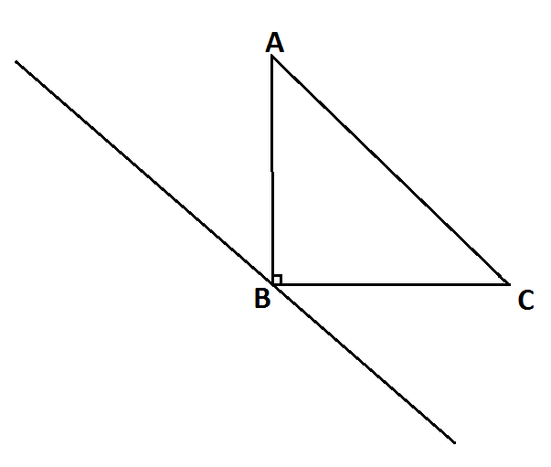

Уровень В
Постройте четырехугольник ABCD, в котором есть только одна пара параллельных сторон и две пары перпендикулярных сторон.
Один из вариантов решения:
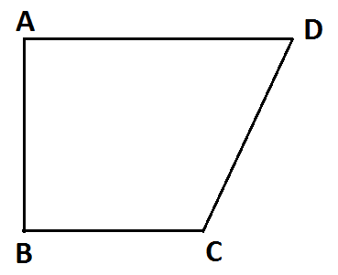 АВ ВС, АВ AD, АD || ВС.

Уровень С
На данном рисунке $\text{AE}⊥\text{CO,<AOD=}{\text{150}}^{0}\text{,<BOE=}{\text{115}}^{0}$. Найдите угол BOD.
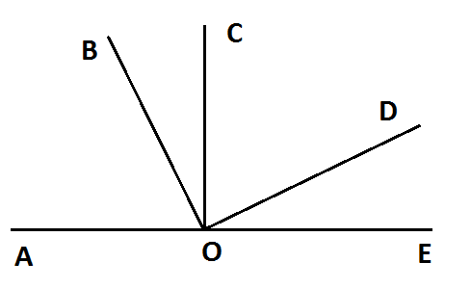
Ответ: $\text{<BOD=}{85}^{0}$.

б) Объяснение нового материала
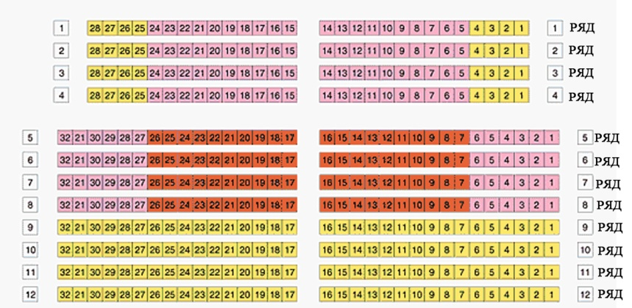
Места в зрительном зале кинотеатра задают двумя числами: первым числом обозначают номер ряда, а вторым – номер кресла в этом ряду (см. рис. 1). При этом места (4; 9) и (9; 4) различны: первое является креслом №9 в четвертом ряду, а второе – креслом №4 в девятом ряду.
Рис.1

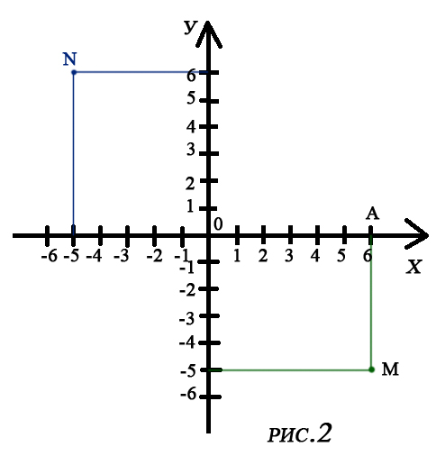
Подобным образом можно обозначить и положение точки на плоскости. Для этой цели на плоскости проводят две перпендикулярные прямые – х и у, которые пересекаются в начале отсчета – точке О (см. рис. 2).
Эти прямые называют системой координат на плоскости, а точку О – началом координат. Плоскость, на которой выбрана система координат, называют координатной плоскостью.
Пусть М – некоторая точка координатной плоскости (см. рис.2). Проведем через нее прямую МА, перпендикулярную координатной прямой х, и прямую МВ, перпендикулярную координатной прямой у. Так как точка А имеет координату 6, а точка В – координату -5, то положение точки М определяется парой чисел (6; -5). Эту пару чисел называют координатами точки М. Число 6 называют абсциссой точки М, а число -5 называют ординатой точки М. Координатную прямую х называют осью абсцисс, а координатную прямую у – осью ординат.
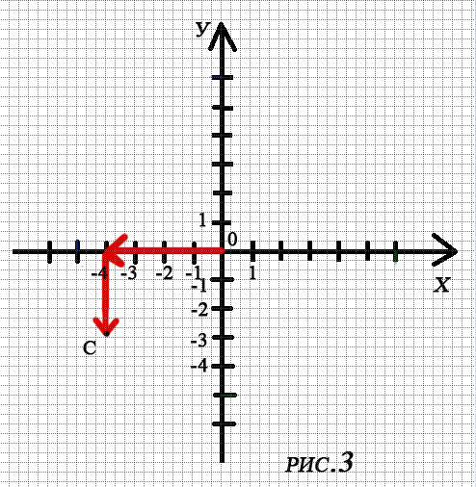
Точку М с абсциссой 6 и ординатой -5 обозначают так: М (6; -5). При этом всегда на первом месте пишут абсциссу точки, а на втором – ее ординату. Если переставить координаты местами, то получится другая точка – N (-5; 6), которая показана на рисунке 2.
Каждой точке М на координатной плоскости соответствует пара чисел: ее абсцисса и ордината. Наоборот, каждой паре чисел соответствует одна точка плоскости, для которой эти числа являются координатами. На рисунке 3 показано, как попасть в точку С с координатами (-4; -3): сначала надо пройти по оси х от начала отсчета влево на 4 единицы, а потом – на 3 единицы вниз.
В географии положение точек на земной поверхности тоже определяют двумя числами – географическими координатами: широтой и долготой.
в) Закрепление нового материала
Уровень А
Задание 1: перечерти систему координат в тетрадь и запиши координаты точек А, В, С и D.
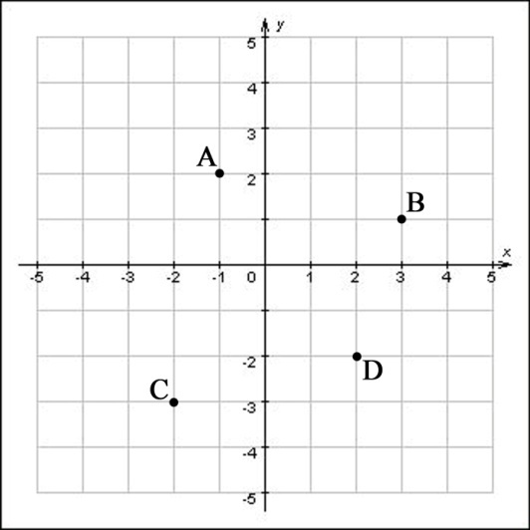
Частная дидактическая цель: научиться определять координаты точек по их изображению на координатной плоскости.
Методические рекомендации:
- Проведите через точку А прямую, перпендикулярную оси абсцисс, и прямую, перпендикулярную оси ординат.
- Отметьте точки пересечения этих прямых с координатными прямыми х и у.
- Координата точки, находящейся на пересечении прямой с осью абсцисс будет абсциссой точки А, а координата точки, находящейся на пересечении прямой с осью ординат будет ординатой точки А.
- Запишите координаты точки А в тетрадь.
- Аналогично найдите и запишите координаты точек В, С и D.
Задание 2: Отметьте на координатной плоскости точки А (-2; -3), В (7; 4), С (5; -2) и D (-6; 3), координаты которых противоположны координатам точек А и В соответственно.
Частная дидактическая цель: научиться отмечать точки на координатной плоскости.
Методические рекомендации:
- Изобразите в тетради систему координат.
- Отметьте точку А в системе координат следующим образом: от начала отсчета надо пройти по оси абсцисс влево на 2 единичных отрезка, затем на 3 единицы вниз.
- Аналогично отметьте в системе координат точки В, С и D.
Уровень В
Задание 1: перечерти систему координат в тетрадь и запиши координаты точек А, В, С и D. Выбери из точек А, В, С и D точку с наибольшей абсциссой и наименьшей ординатой.
Частная дидактическая цель: научиться определять координаты точек по их изображению на координатной плоскости, а также отличать абсциссу от ординаты.
Методические рекомендации:
- Проведите через точку А прямую, перпендикулярную оси абсцисс, и прямую, перпендикулярную оси ординат.
- Отметьте точки пересечения этих прямых с координатными прямыми х и у.
- Координата точки, находящейся на пересечении прямой с осью абсцисс будет абсциссой точки А, а координата точки, находящейся на пересечении прямой с осью ординат будет ординатой точки А.
- Запишите координаты точки А в тетрадь.
- Аналогично найдите и запишите координаты точек В, С и D.
- Выберите из списка точку с наибольшей абсциссой и подчеркните ее одной чертой, выберите из списка точку с наименьшей ординатой и подчеркните ее двумя чертами.
Задание 2: Отметьте на координатной плоскости точку А (-2; -3) и точки M, N и P, координаты которых равны или противоположны координатам точки А.
Частная дидактическая цель: научиться отмечать точки на координатной плоскости, отмечать точки с координатами, противоположными или равными координатам данной точки.
Методические рекомендации:
- Изобразите в тетради систему координат.
- Отметьте точку А в системе координат следующим образом: от начала отсчета надо пройти по оси абсцисс влево на 2 единичных отрезка, затем на 3 единицы вниз.
- Аналогично отметьте в системе координат точки M, N и P. Координаты этих точек должны быть противоположны или равны координатам точки А.

Уровень С
Задание 1: перечерти систему координат в тетрадь и запиши координаты точек А, В, С и D. Выбери из точек А, В, С и D точку с наибольшей абсциссой и наименьшей ординатой. Проведи прямые АD и ВС. Запиши координаты точек пересечения этих прямых с осями координат.
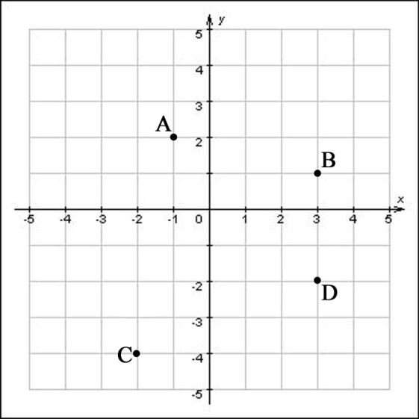
Частная дидактическая цель: научиться определять координаты точек по их изображению на координатной плоскости, отличать абсциссу от ординаты, научиться находить координаты точек, расположенных на координатных осях.
Методические рекомендации:
- Проведите через точку А прямую, перпендикулярную оси абсцисс, и прямую, перпендикулярную оси ординат.
- Отметьте точки пересечения этих прямых с координатными прямыми х и у.
- Координата точки, находящейся на пересечении прямой с осью абсцисс будет абсциссой точки А, а координата точки, находящейся на пересечении прямой с осью ординат будет ординатой точки А.
- Запишите координаты точки А в тетрадь.
- Аналогично найдите и запишите координаты точек В, С и D.
- Выберите из списка точку с наибольшей абсциссой и подчеркните ее одной чертой, выберите из списка точку с наименьшей ординатой и подчеркните ее двумя чертами.
- Проведите прямые AD и ВС. Обозначьте точки пересечения этих прямых с координатными осями буквами.
- Найдите и запишите координаты полученных точек.
Задание 2: Отметьте на координатной плоскости точку А (-1; 3) и точки M, N и P, координаты которых равны или противоположны координатам точки А. Найдите координаты точки пересечения диагоналей четырехугольника АMNP.
Частная дидактическая цель: научиться отмечать точки на координатной плоскости, отмечать точки с координатами, противоположными или равными координатам данной точки, строить четырехугольник по заданным точкам и находить координаты точки пересечения его диагоналей.
Методические рекомендации:
- Изобразите в тетради систему координат.
- Отметьте точку А в системе координат следующим образом: от начала отсчета надо пройти по оси абсцисс влево на 1 единичный отрезок, затем на 3 единицы вверх.
- Аналогично отметьте в системе координат точки M, N и P. Координаты этих точек должны быть противоположны или равны координатам точки А.
- Проведите последовательно 4 отрезка: AM, MN, NP и PA. Получился четырехугольник АMNP.
- Начертите диагонали четырехугольника. На пересечении диагоналей отметьте точку О. Найдите координаты точки О.

г) Выходной контроль
Уровень А
Цель: проверить усвоение знаний о координатной плоскости.
Методический комментарий для учащихся:
- Что нового ты узнал на уроке?
- Расскажи как построить систему координат на плоскости.
- Как определить координату точки?
- Что было сложно?
Оценка результатов:
- Какие трудности возникли при решении задач?
- Какие ошибки были допущены?
- Оцени свою работу.
Уровень В
Цель: проверить усвоение знаний о координатной плоскости, определении координат точки.
Методический комментарий для учащихся:
- Что нового ты узнал на уроке?
- Какая плоскость называется координатной?
- Как называется пара чисел для точки, изображенной на координатной прямой?
- Назови алгоритм нахождения координаты точки, изображенной на координатной плоскости.
Оценка результатов:
- Какие трудности возникли при решении задач?
- Какие ошибки были допущены?
- Оцени свою работу.
Уровень С
Цель: проверить усвоение знаний о координатной плоскости, определении координат точки, в том числе точек, расположенных на координатных осях .
Методические комментарии для учащихся:
- Какие знания ты закрепил на уроке?
- Как называется плоскость, с которой мы работали на уроке, назови ее основные составляющие?
- Какое число называют абсциссой точки, а какое – ее ординатой?
- Как и где можно применить изученную тему?
Оценка результатов:
- Какие трудности возникли при решении задач?
- Какие ошибки были допущены?
- Оцени свою работу.
д) Домашнее задание
Уровень А
- Материал урока.
- Задание: в тетради нарисовать систему координат и отметить на ней точки А (-2; 5), B (4; 1), С (-7,5; -3), D (3; 6).
Уровень В
- Материал урока.
- Задание: в тетради нарисовать систему координат и отметить на ней точки А (-2; 5), B (4; 1), С (-7,5; -3), D (3; 6). Проведите через точку А прямую, параллельную оси абсцисс. Найдите координаты точки пересечения этой прямой с осью абсцисс.
Уровень С
- Материал урока.
- Задание: в тетради нарисовать систему координат и отметить на ней точки А (-2; 5), B (4; 1), С (-7,5; -3), D (3; 6). Проведите через точку К (-3; -3) прямую, перпендикулярную прямой АВ. Найдите координаты точки пересечения этой прямой с прямой АВ.
Резерв: Постройте окружность радиуса 5 единичных отрезков с центром в точке О (3; -4). Найдите координаты течек пересечения этой окружности с осями координат.
Литература:
- Математика: учебник для 6 класса/ Н. Я. Виленкин, В. И. Жохов, А. С. Чесноков, С. И. Шварцбурд. – М.: Мнемозина, 2010.
- Дидактические материалы по математике для 6 класса/ А. С. Чесноков, К. И. Нешков – М.: Классикс Стиль, 2007.
- Самостоятельные и контрольные работы по математике для 6 класса/ А. П. Ершова, В. В. Голобородько. – М.: Илекса, 2010.

